南京医科大学康达学院教育研究课题网上申报说明

1．登陆系统
打开网址：http://kdc.kypt.chaoxing.com
在主页右上方点击登录跳转至登录界面
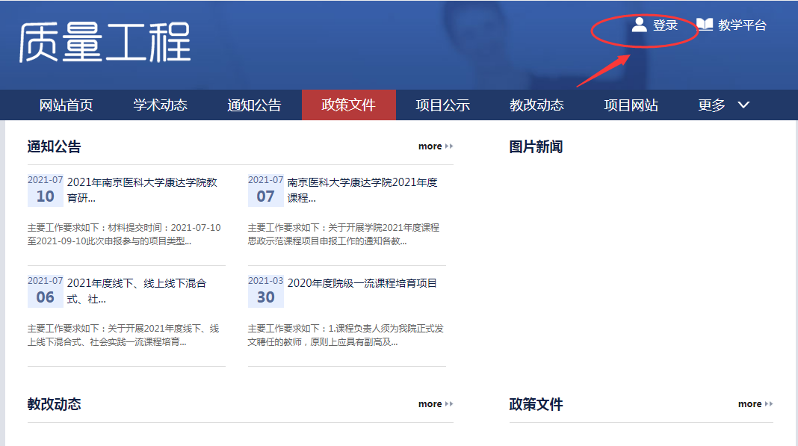
网络平台登录账号为工号，初始密码s654321s。
需要新建账号或忘记密码可添加密码及平台问题解答群：745579347，咨询相关事宜。
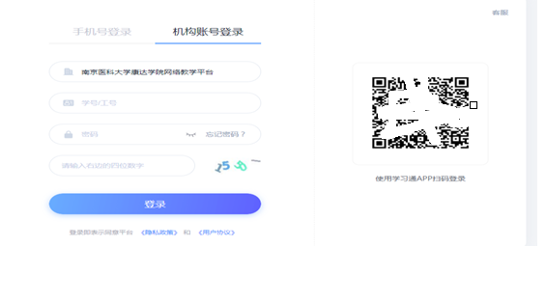

2.在线申报
登陆后进入工作台模块，点击“在线申报”。
请选择不同的项目类型进行申报，共分为两类（重点项目、一般项目）。
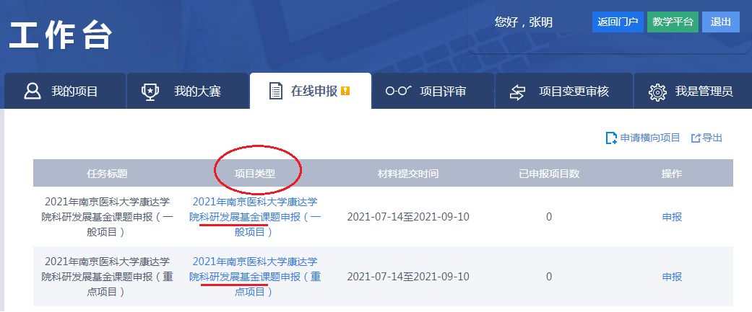

如实准确填写基本信息。
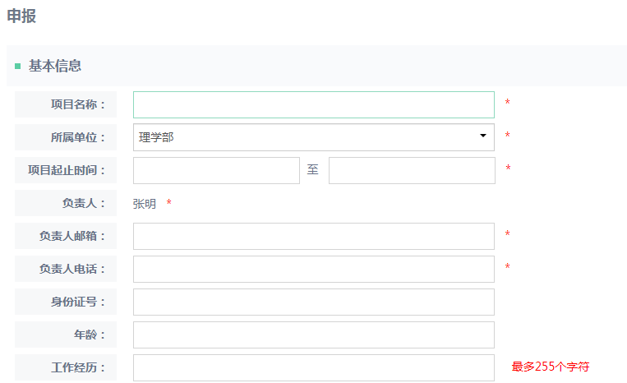

添加“项目组成员信息”。最多可添加5名成员。

其中，添加本校成员，支持教师姓名检索；
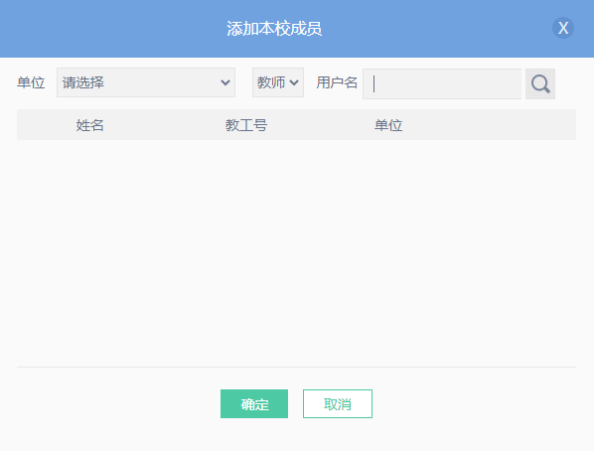
其中，“添加其他成员”可以添加系统中没有的教师，只需正确填写姓名，单位，职位即可。
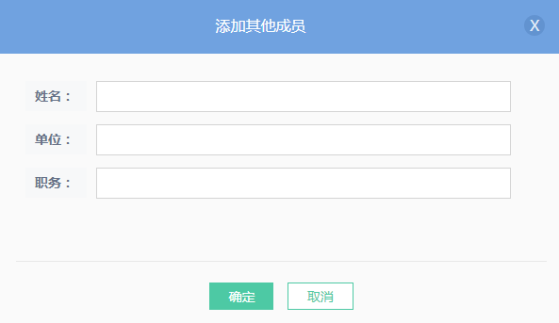
3.填写申报材料
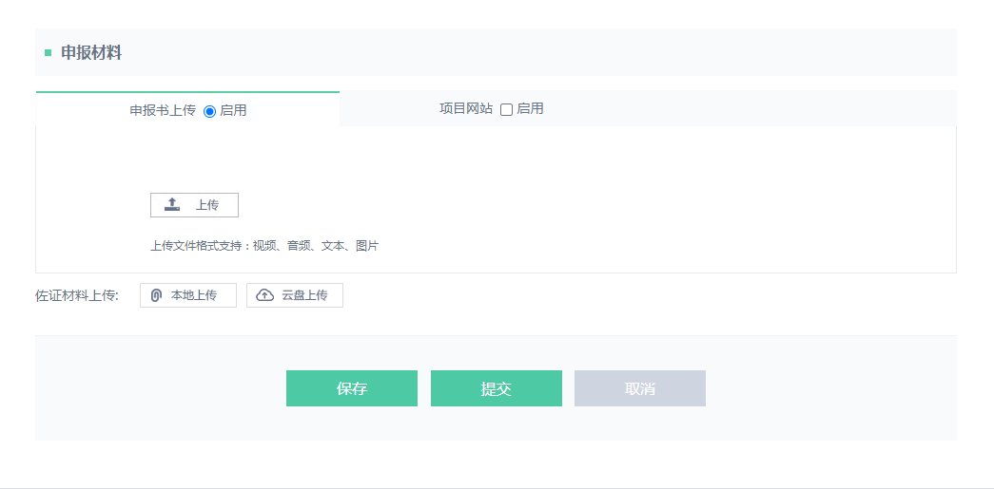
在“申报书上传”栏提交“立项申报书（PDF格式）”，需有课题组成员的签字、课题负责人的签字、所属部门负责人的签字及盖章。
相关证明材料可在“佐证材料上传”栏提交。
4.提交
如果还没有完全填写完申报资料可以点击保存，项目会保存在我的项目中，点击继续申报即可继续编辑。所有资料填写完成后，点击提交就可以将项目提交到评审流程，提交之后无法修改。

